**/nspro：打开后台**

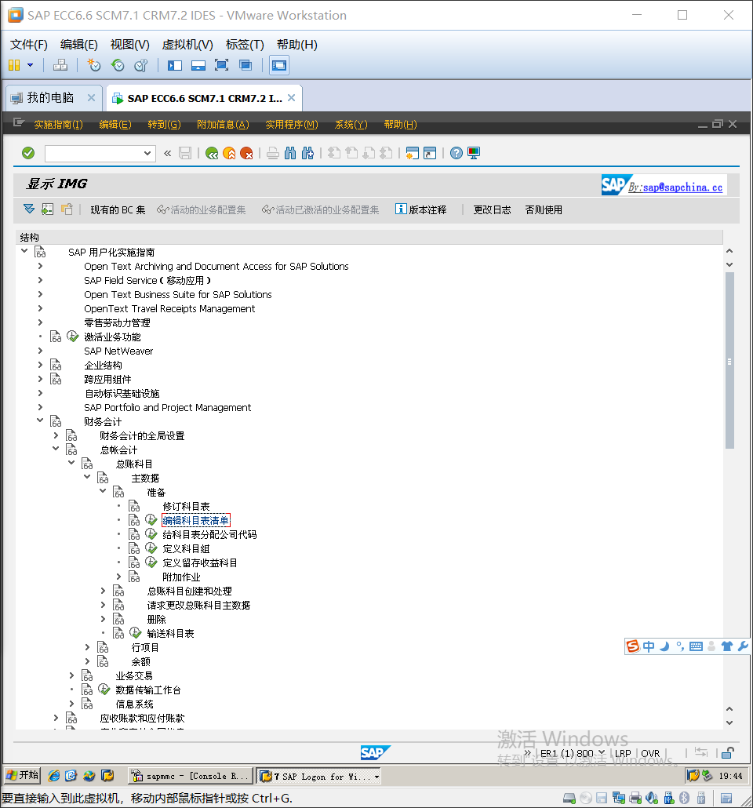

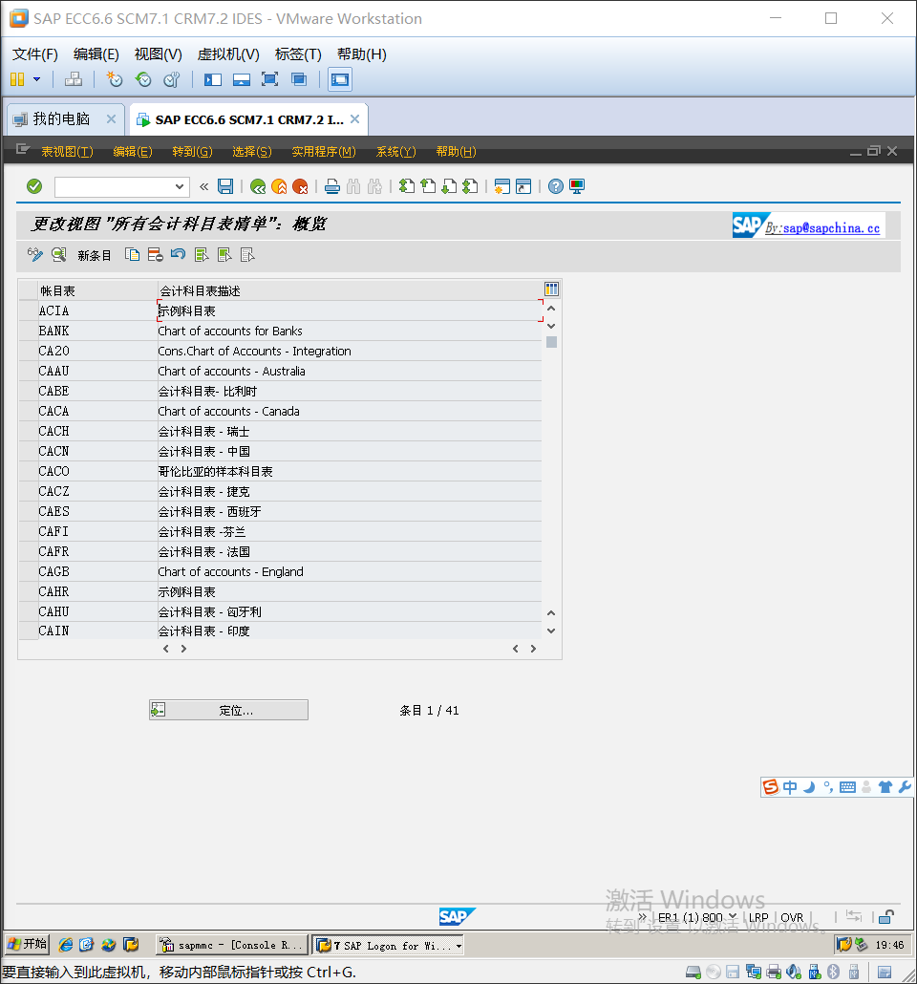

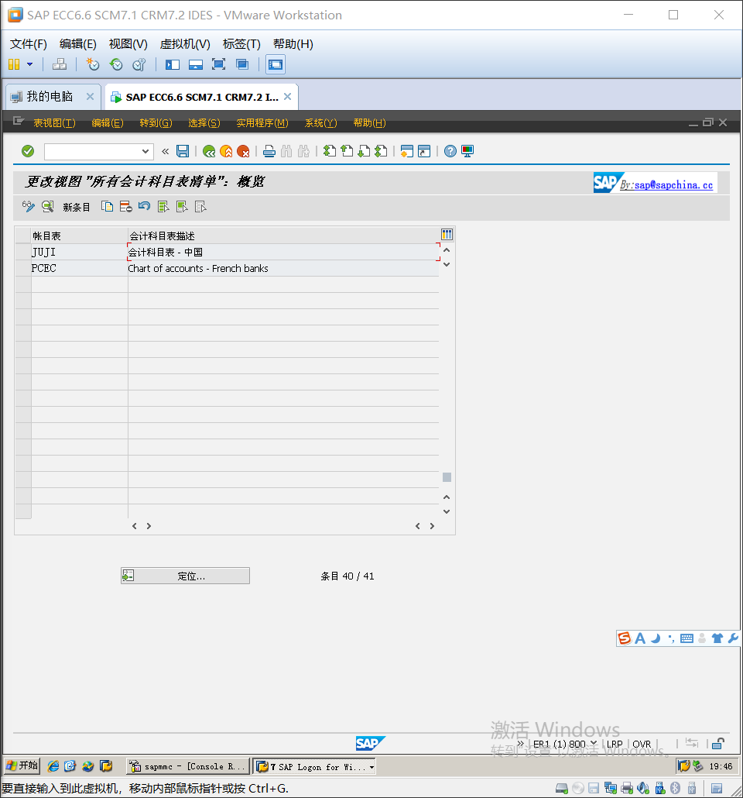

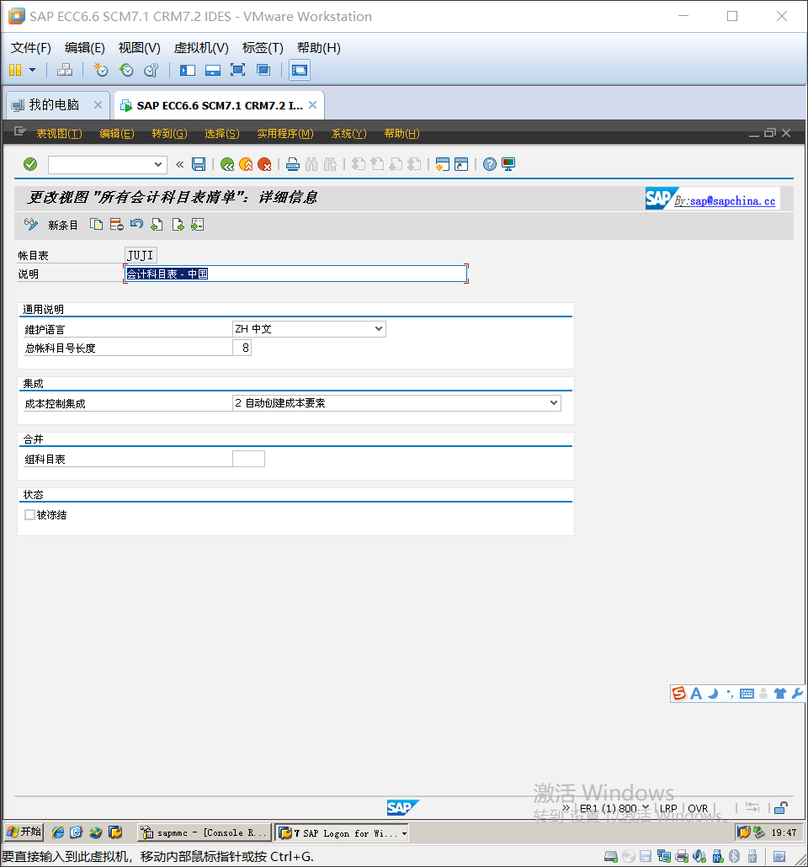

添加会计科目-在科目表中

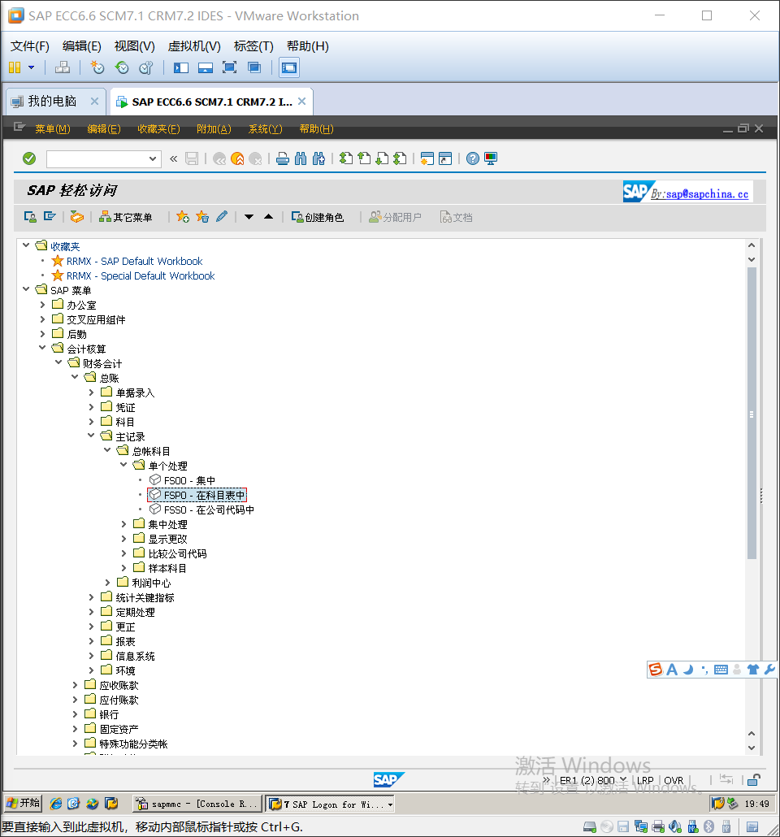

在科目表中添加 会计科目表数据

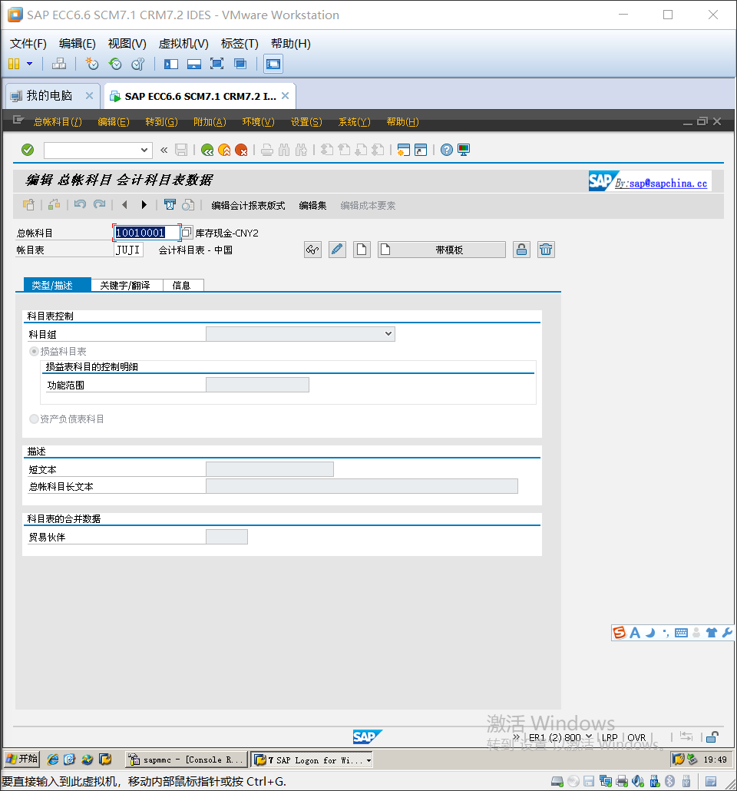

在公司代码中--添加公司代码数据

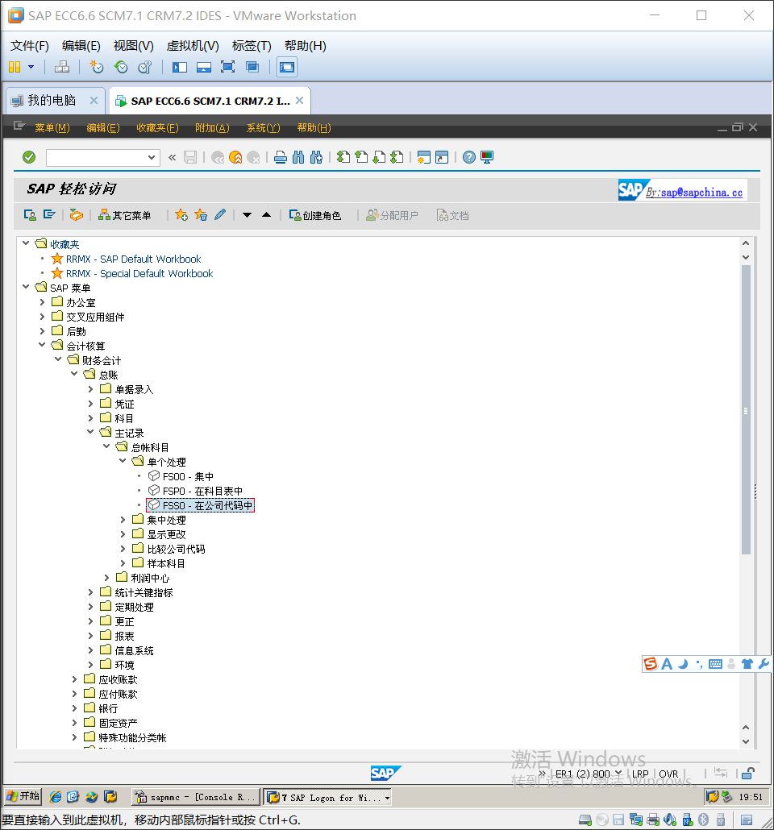

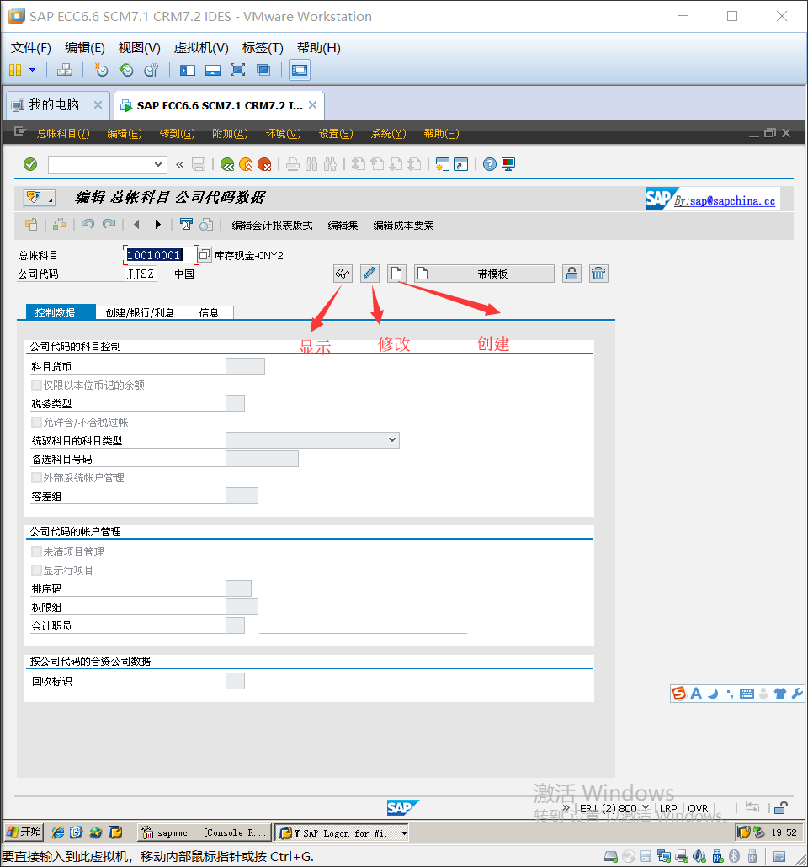

科目货币如果是本位币 可以用任何币种记账 如果不是 定义成啥币种只能用啥币种

查看本位币

未清项管理选择后 会有一个状态 显示是否被清掉 红灯 绿灯 应收账款红灯表示未收到账款 绿灯表示收到

显示行项目必须选上

排序吗 是清账用的027

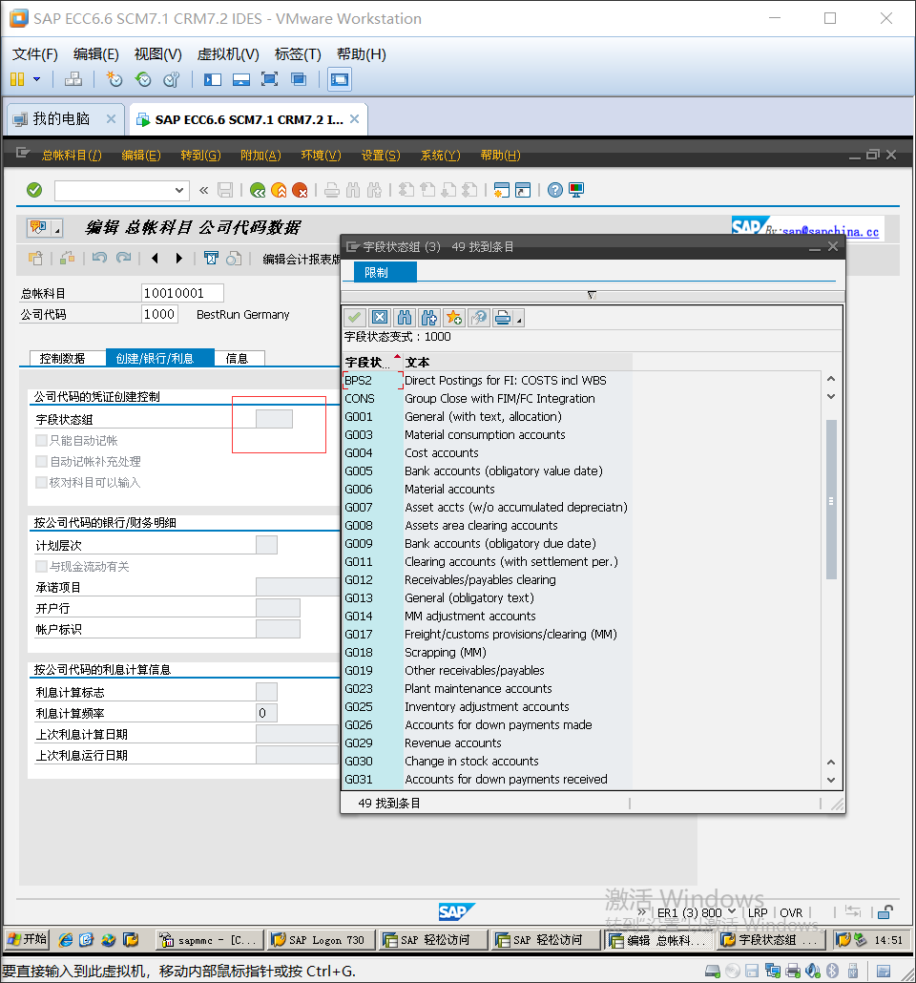

这个字段状态组是在下图定义的

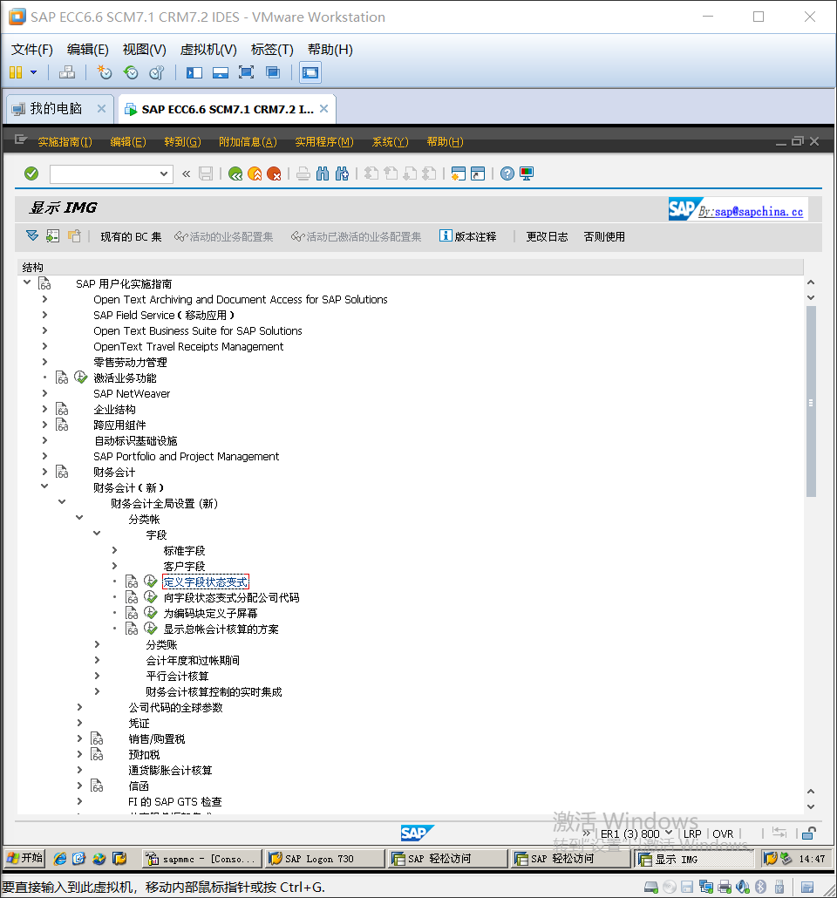



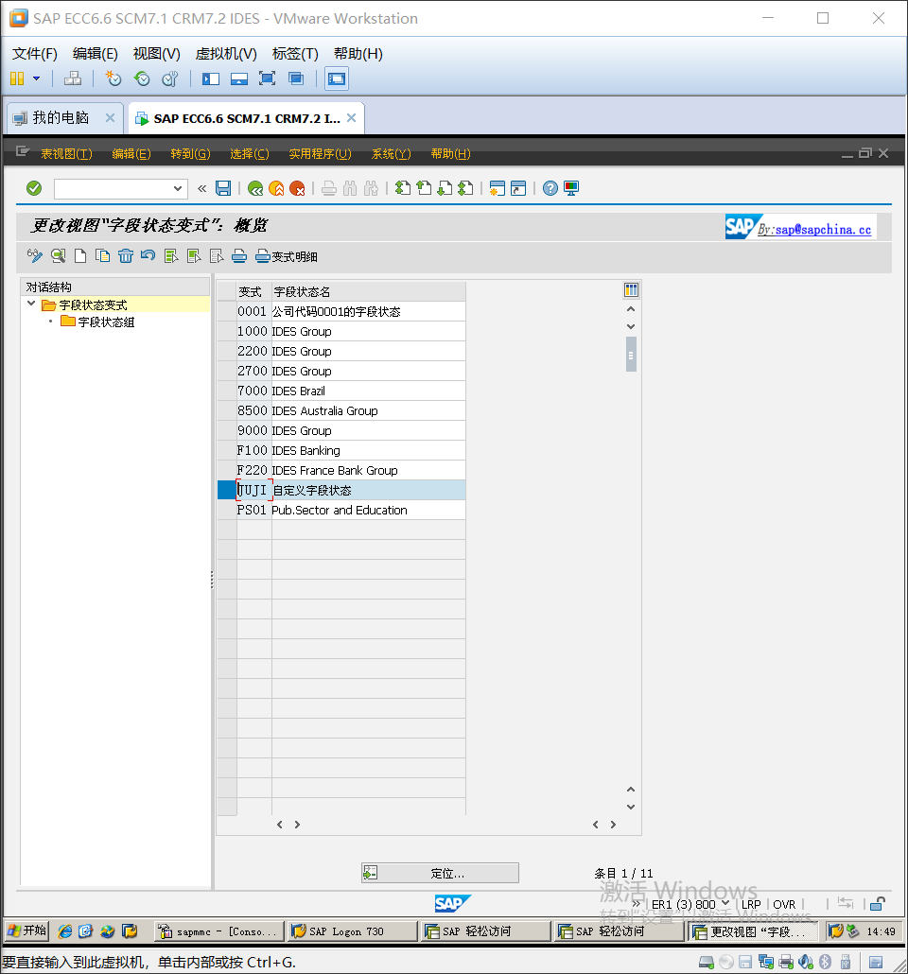

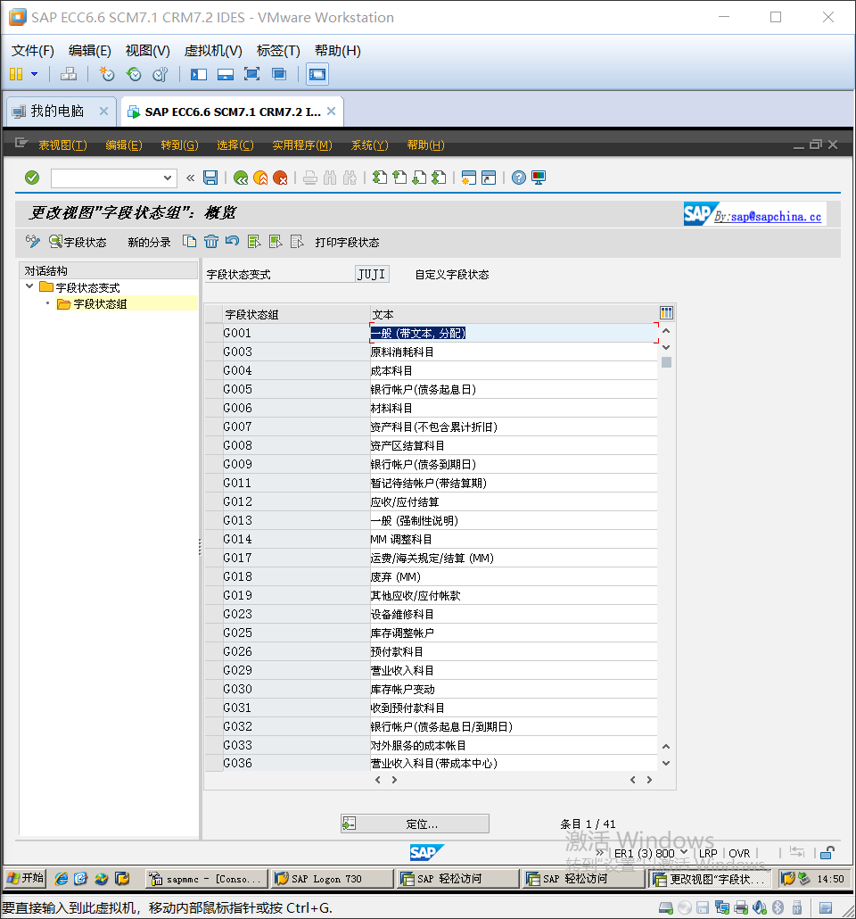

OB74 自动结算的附加规则

/nf.13 自动清账

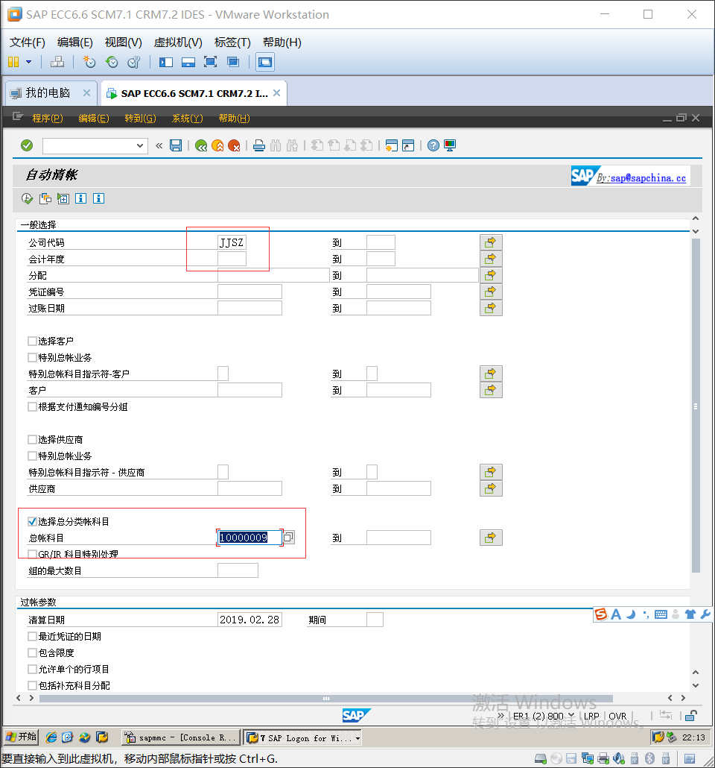

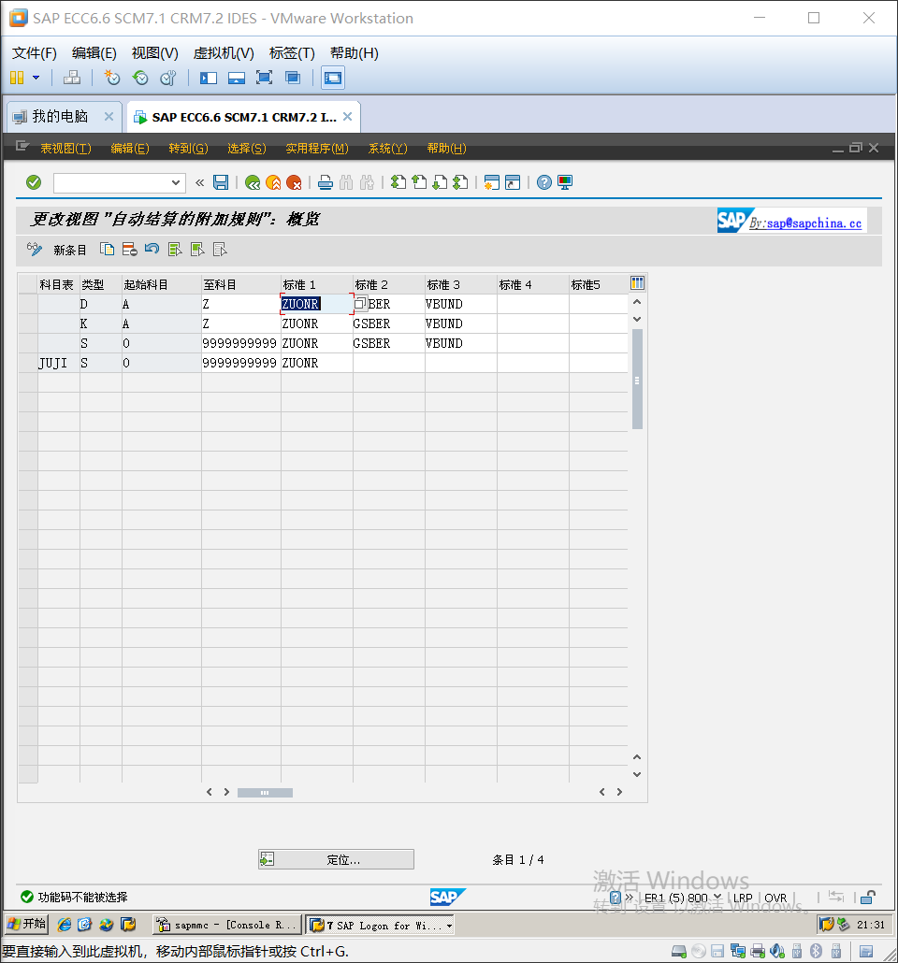

ZUONR相同的时候就可以执行自动清账 借贷相等的情况

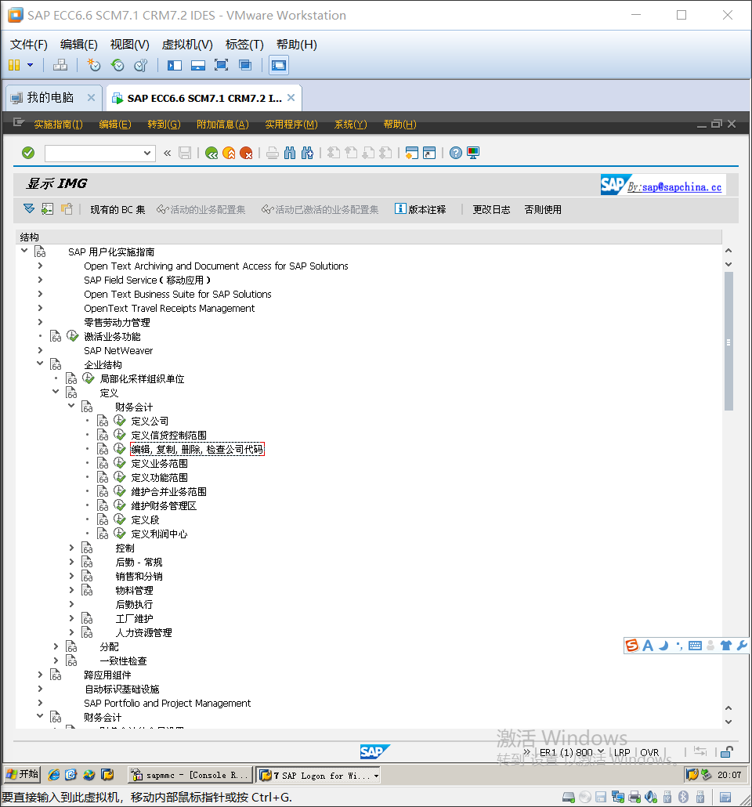

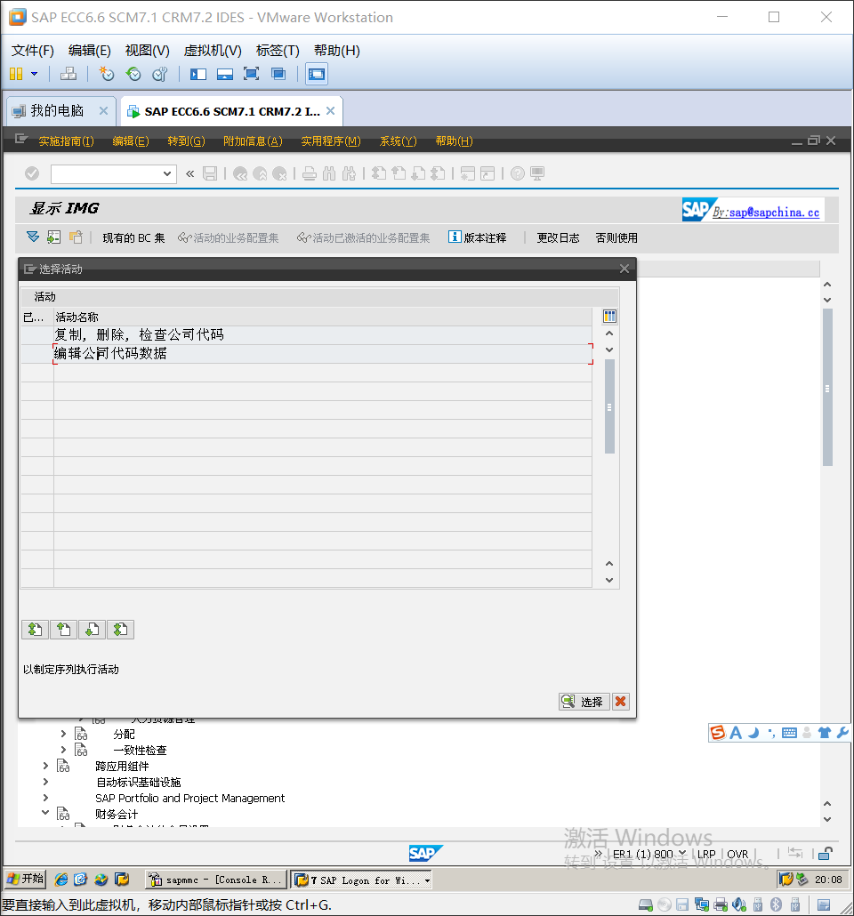

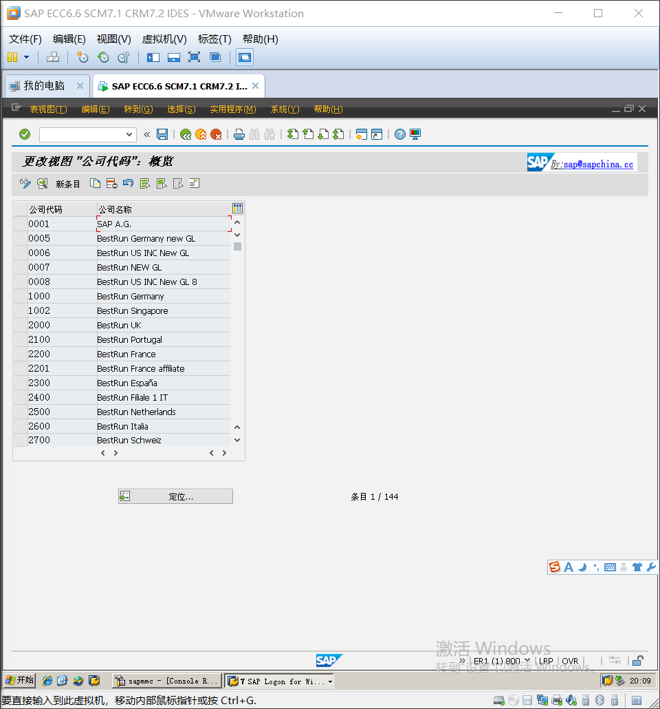

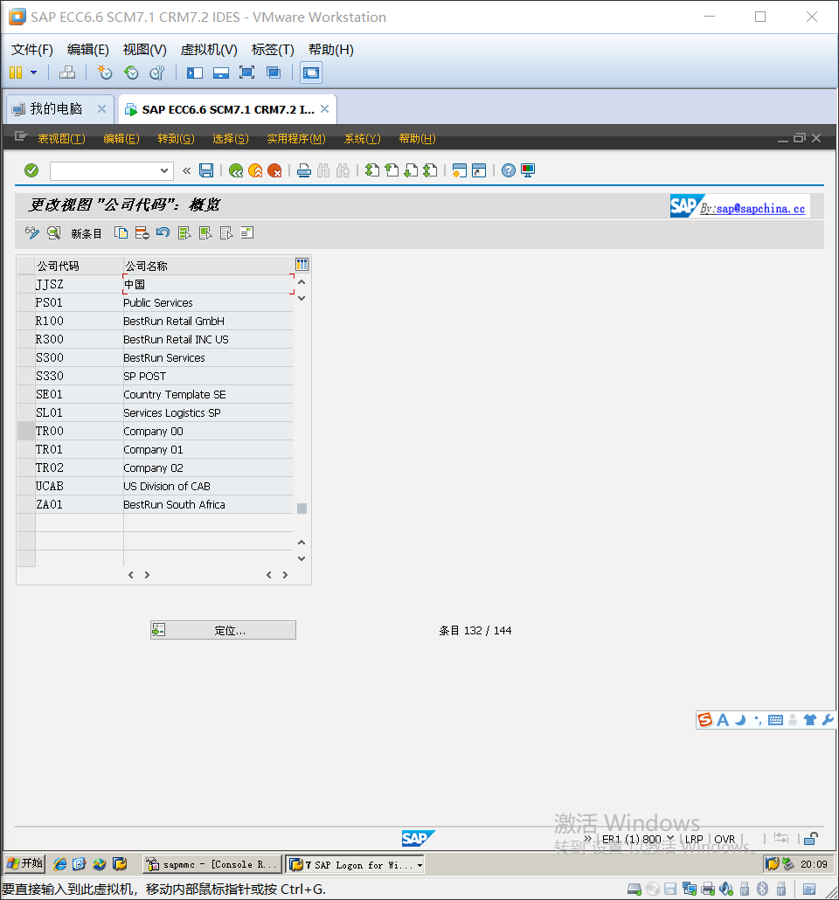

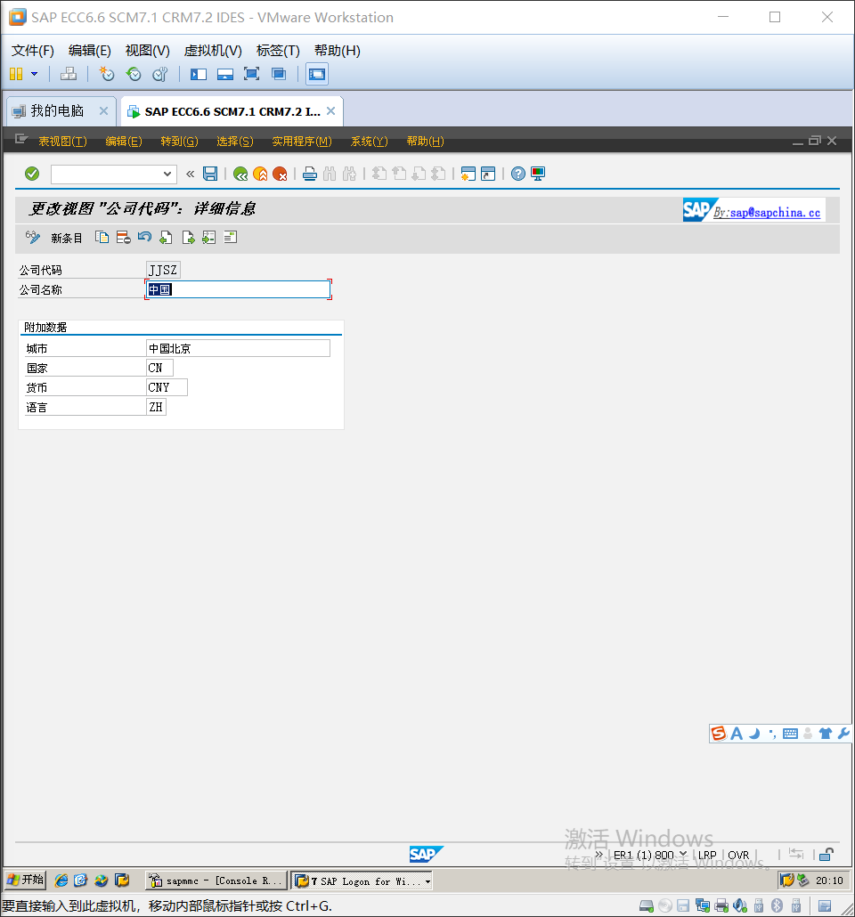

f-02记账

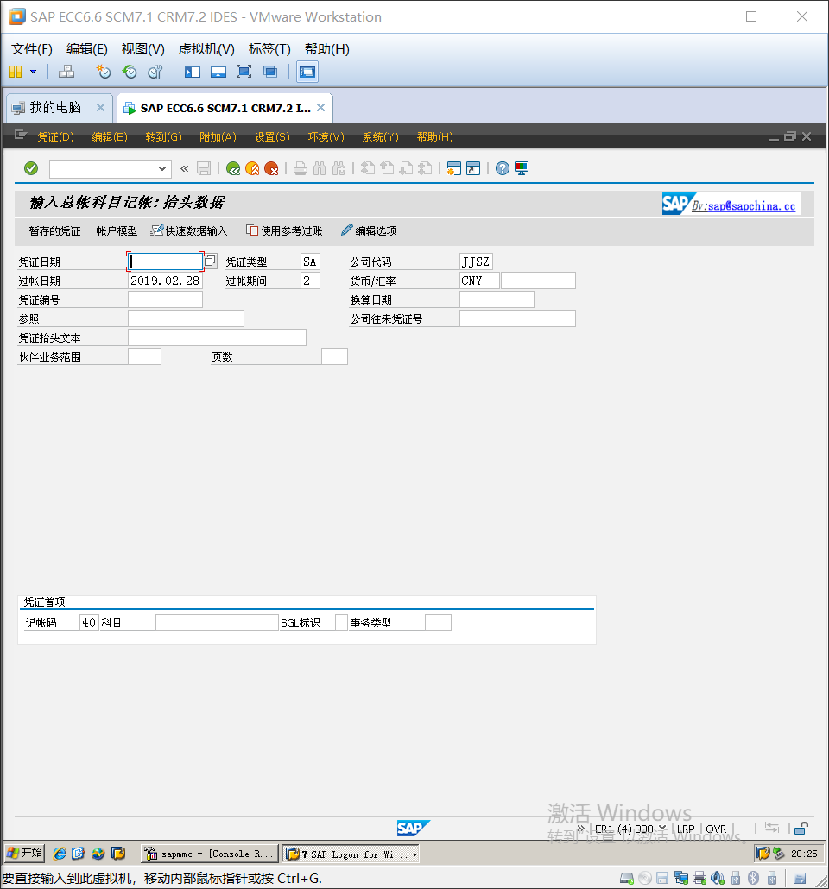

40后面选择的科目 科目货币如果不是是本位币是美元 这里货币用CNY会报错

营业额和销售额区别

1、销售额：销售额是增值税销项税额的计税依据，是指纳税人销售货物、提供应税劳务或服务，从购买; 或接受应税劳务方或服务方收取的全部价款和切价外费用，但是不包括向购买方收取的销项税额以及代为收取的政府性基金或者行政事业性收费

2、营业额：营业额是营业税的计税依据，是指纳税人提供应税劳务、转让无形资产或者销售不动产向对方收取的全部价款和价外费用。价外费用包括向对方收取的手续费、基金、集资费及其他各种性质的价外收费

一般纳税人可以开 增值税普通发票 专用发票

小规模纳税人可以开 增值税普通发票 或去税务局代开专用发票

/NFBL3N 总账科目行项目显示

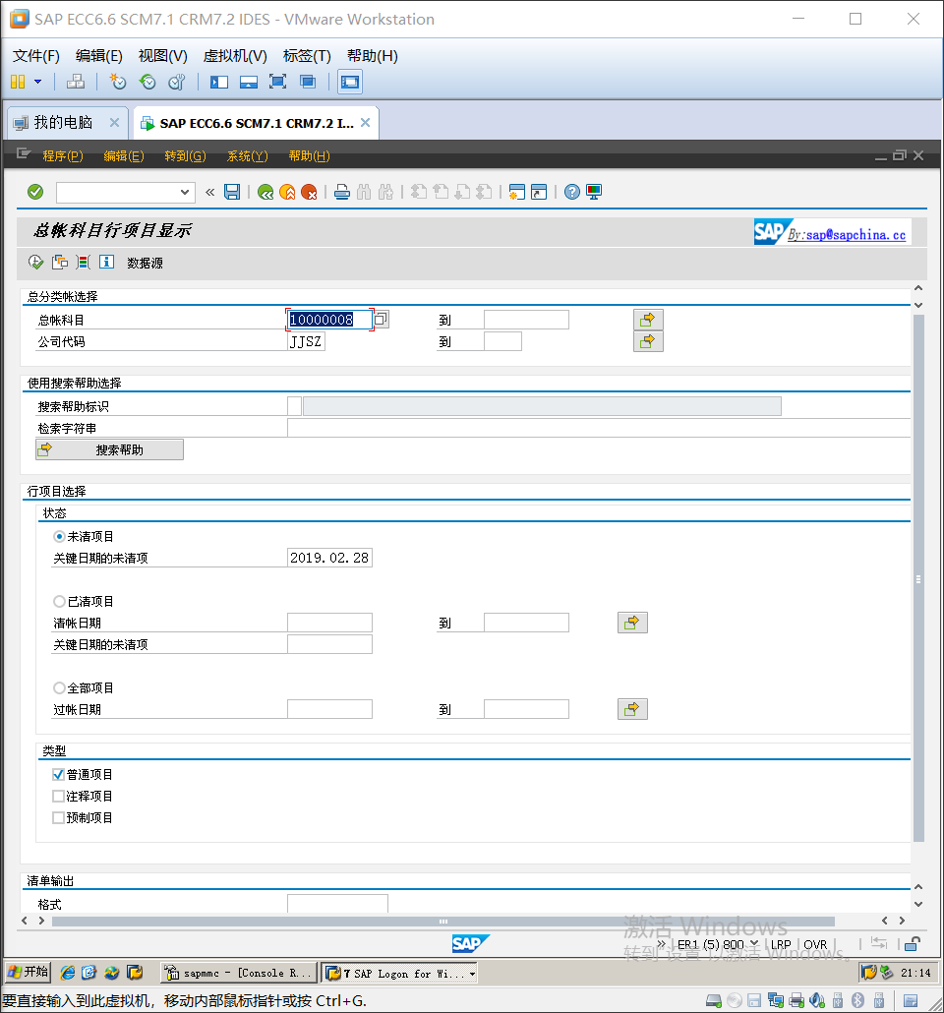

应收账款

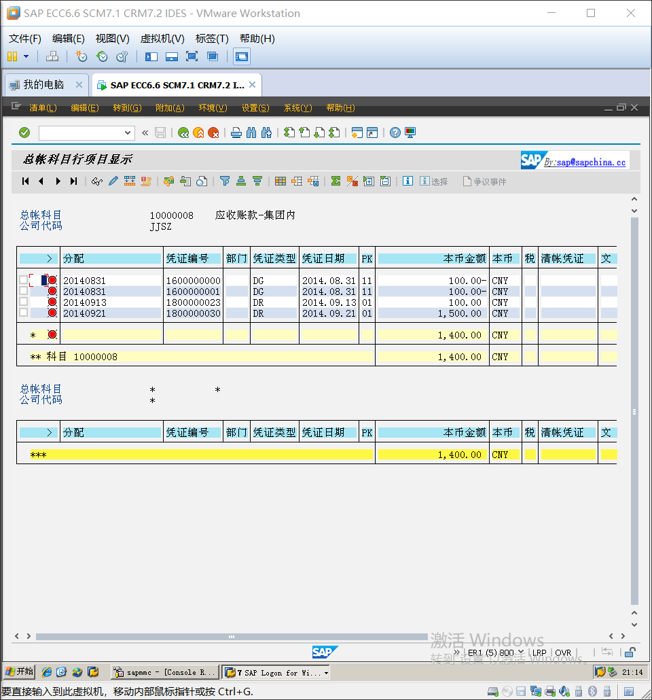

/ofd03 显示客户 客户 公司代码数据 里有统驭科目 统驭科目对应会计科目

SkA1 SKB1 SKAT

凭证类型后台设置

OBA7

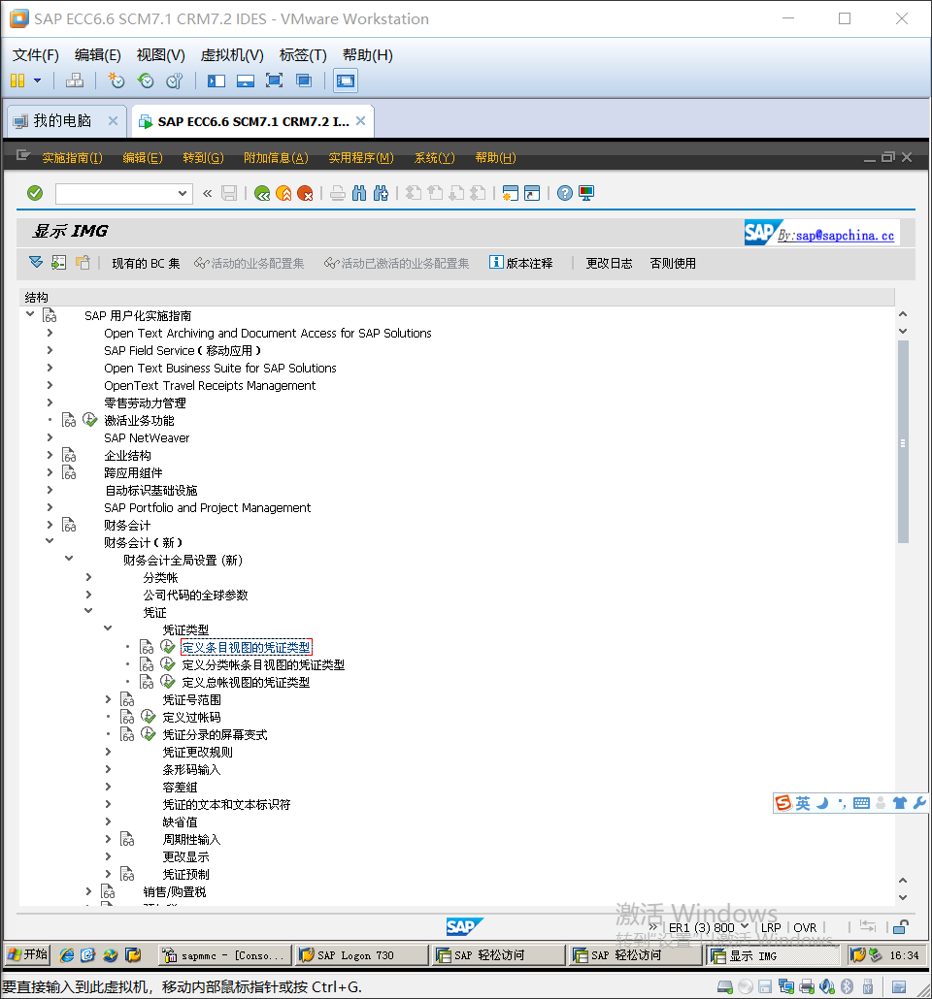

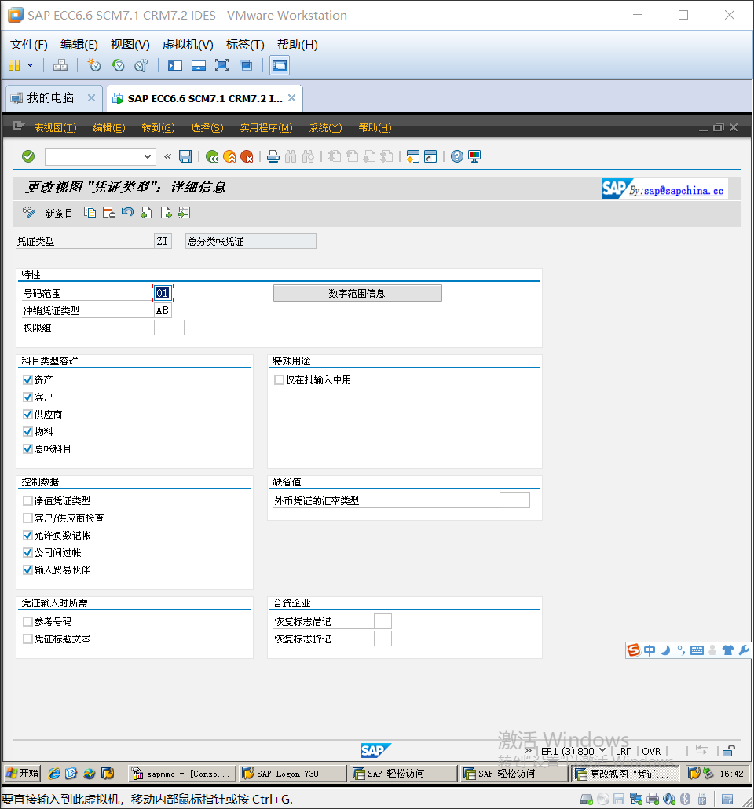

/nob29

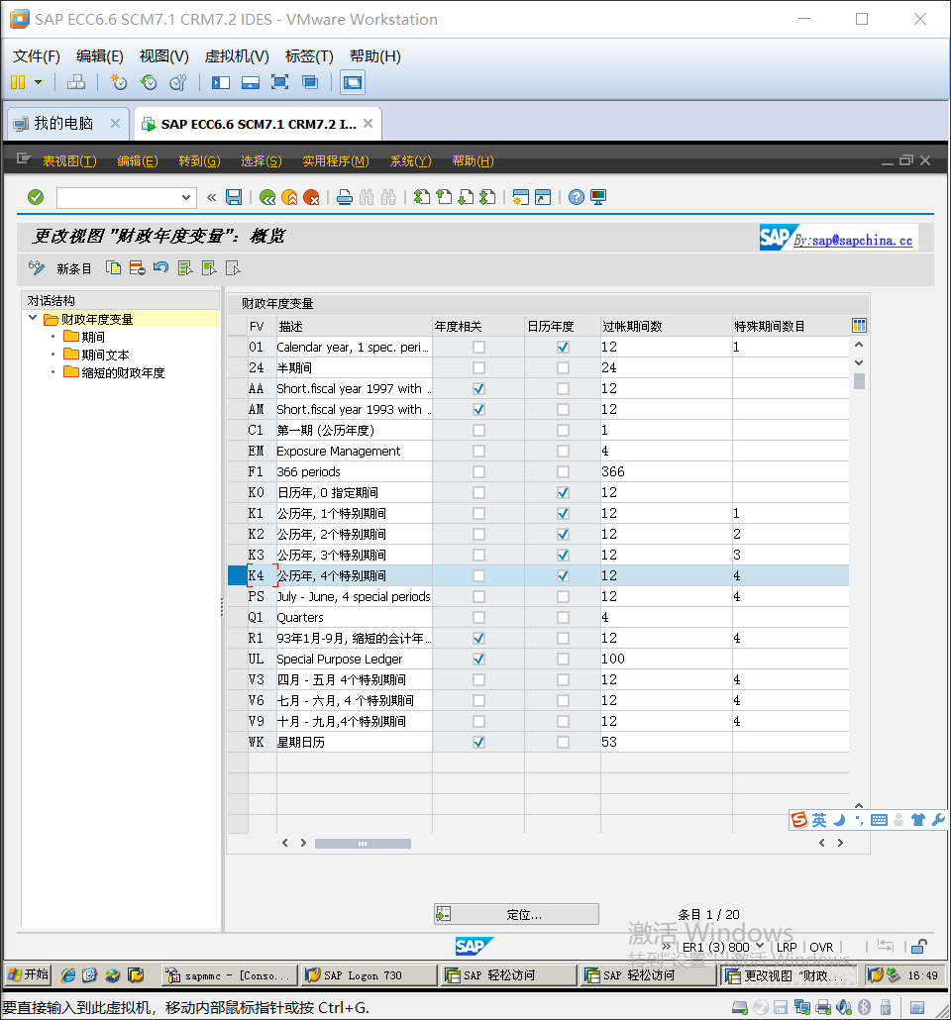

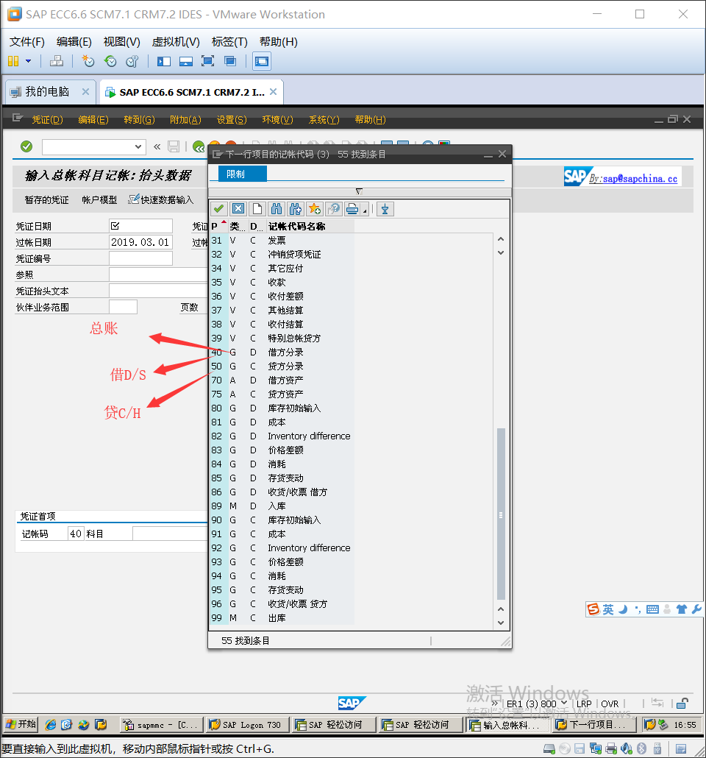

A固定资产 70 75

C客户

V供应商

G总账

obu1

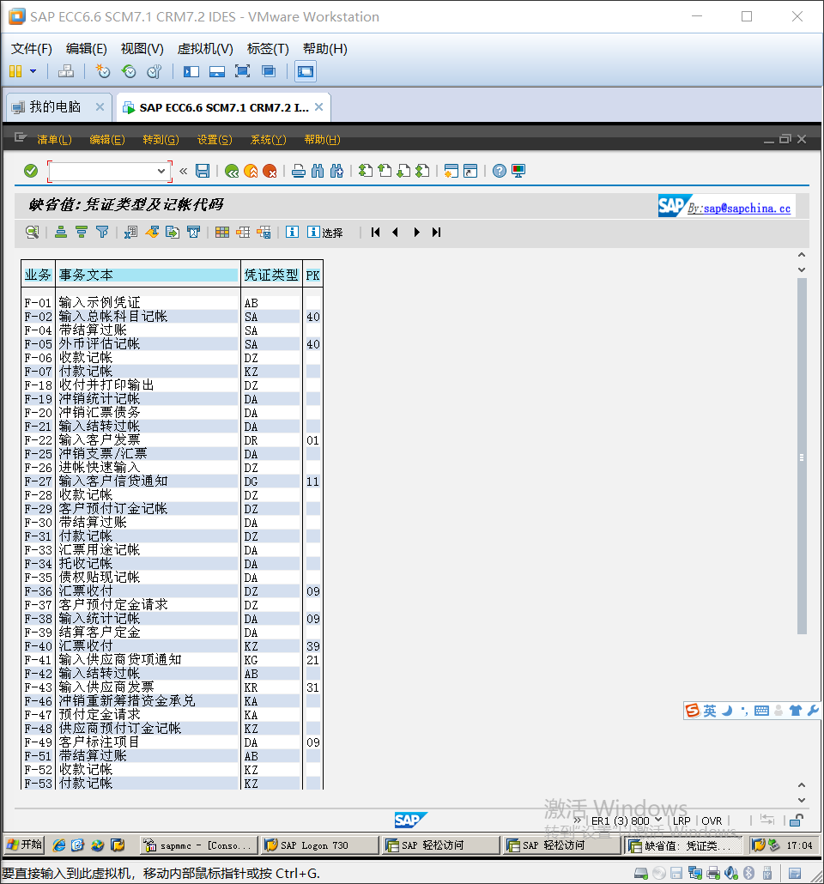

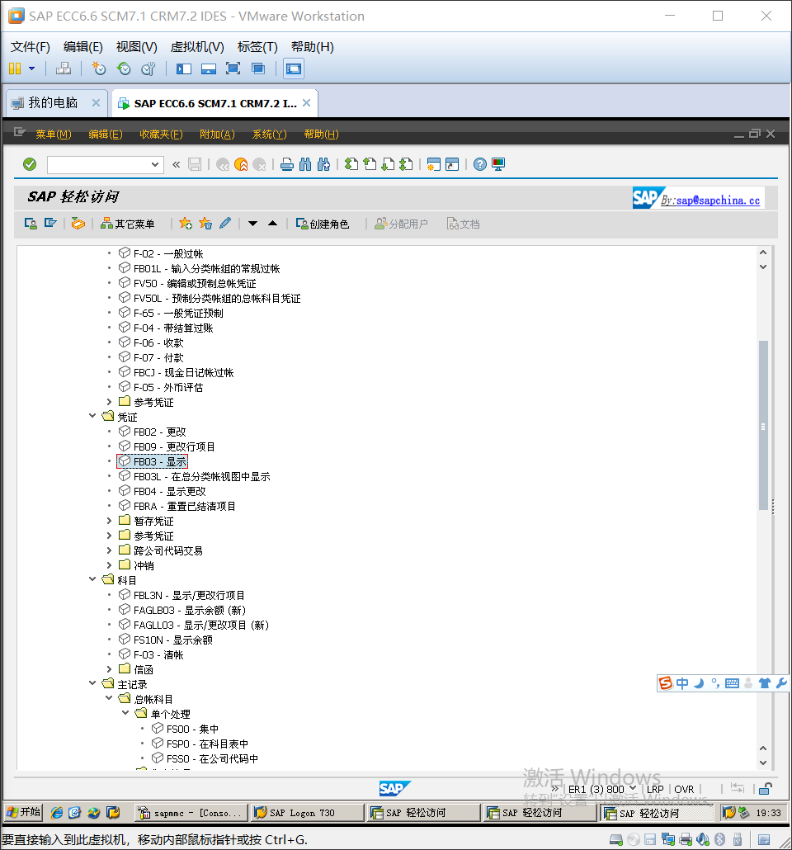

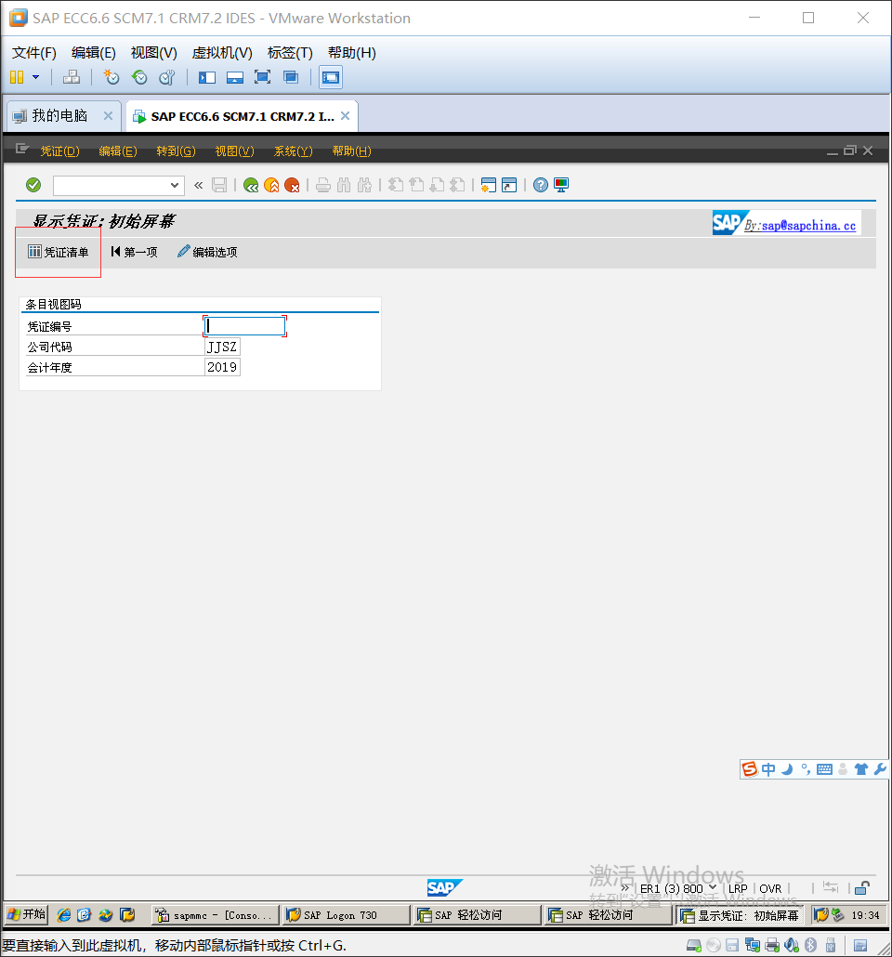

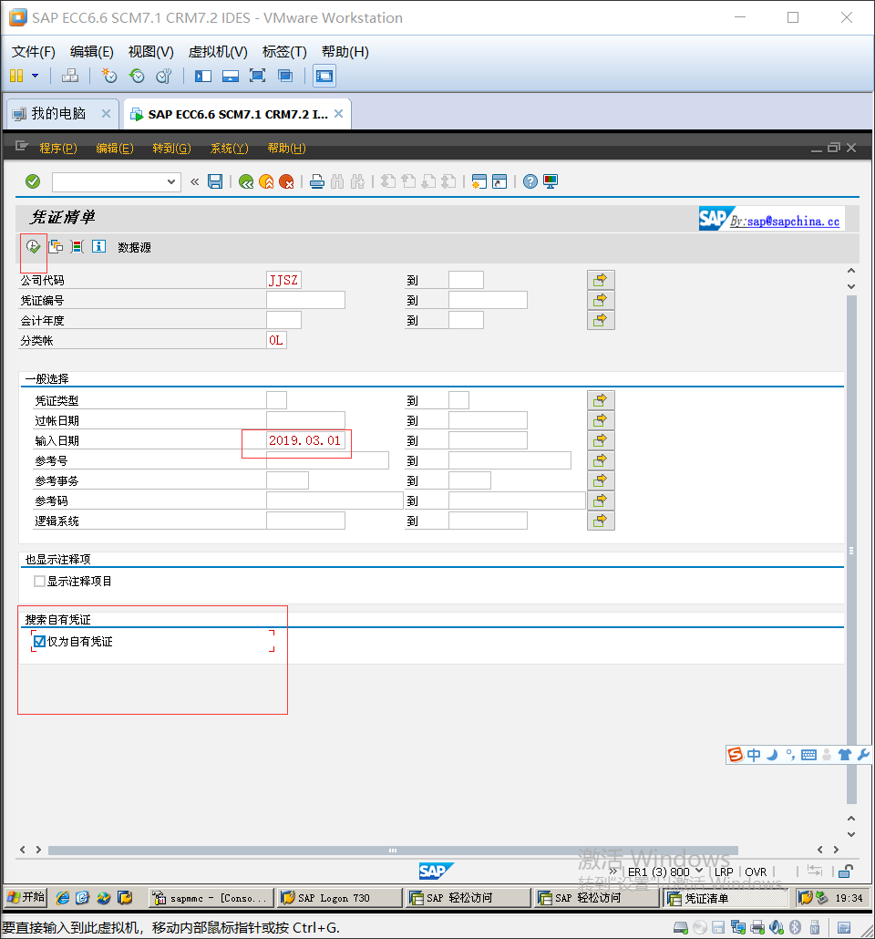

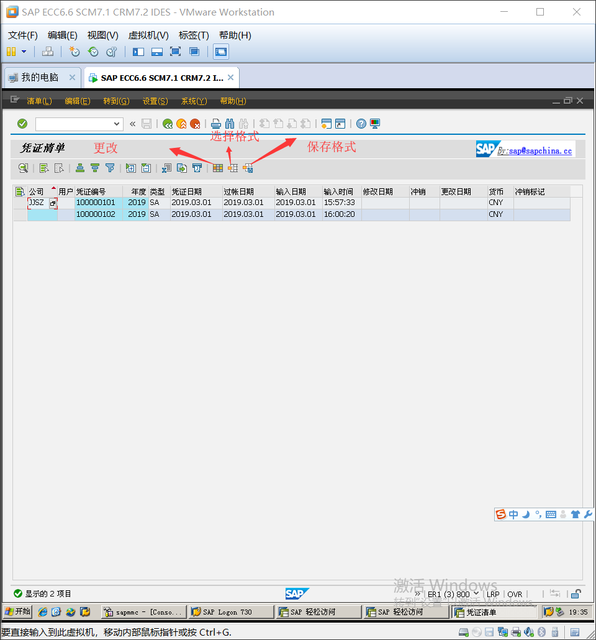

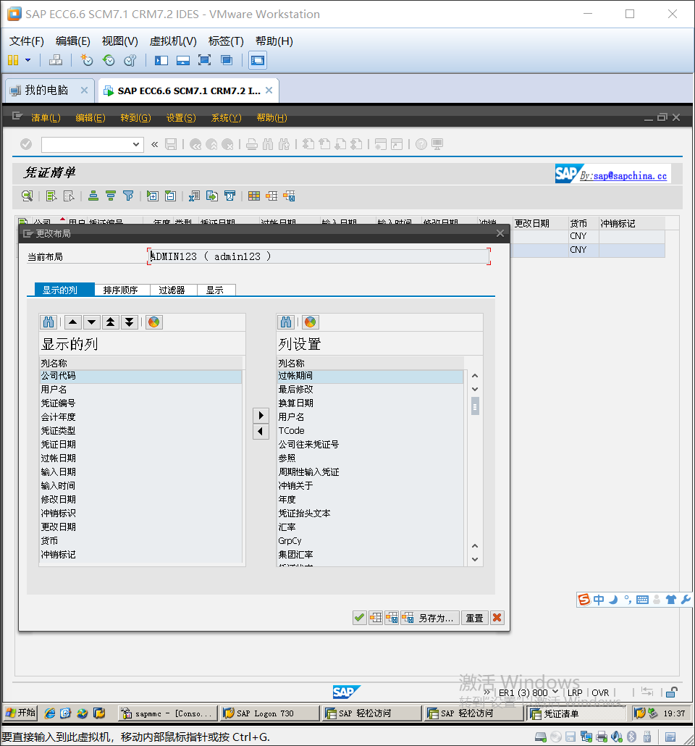

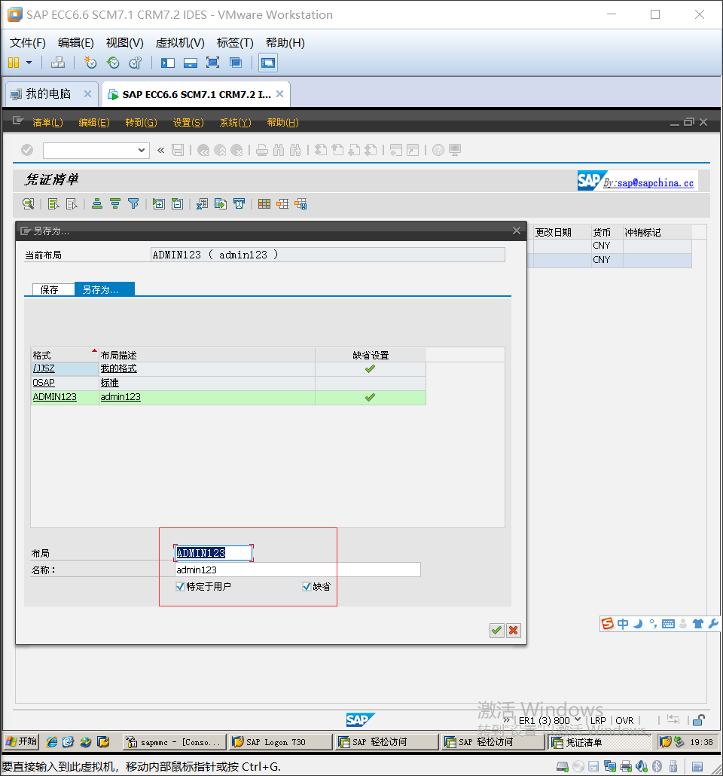

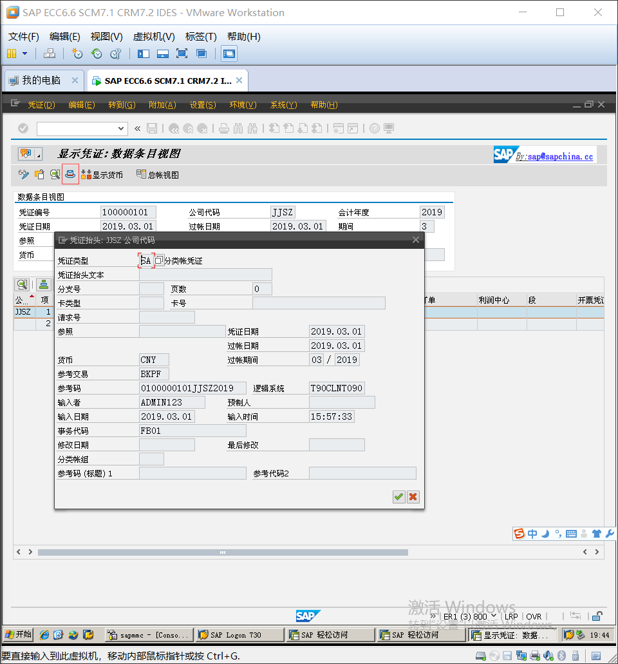

做账过程中

预览是小山的图标 模拟

假设科目错了 把金额改为0

保存的时候 错误的这一笔就没有了

从新加一笔

预览后 假设金额错了 双击条目改金额

借文本输入了 贷文本输入+ 就把前面的借方文本带过来

做凭证时税码选择上 计算金额在勾上 就会自动带税费

借原材料时要把税钱加上 模拟的时候会自动分开

预览 模拟 保存

预览时如果行项目是蓝色的 表示有些字段没有输入完

现金需要输入原因代码

Sm35 运行会话

Se16

数量浏览器初始屏幕